- Tiệm Cận
- Tính chất của vô cùng lớn và vô cùng bé, các nguyên tắc thay tương đương, vận dụng trong so sánh bậc.
- Tính liên tục
- Làm các bài toán thực tế có liên quan đến giới hạn

Bài 1: Tìm tiệm cận của hàm
a) 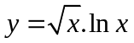 b) 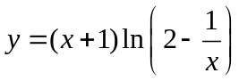 c) 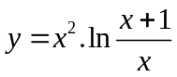 d)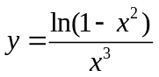 e) 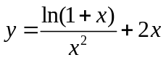
Bài 2: Tìm TCX của đồ thị hàm số
a) 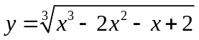 b) 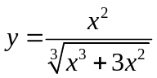
c) 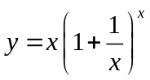 d) 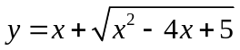
Bài 3:
a) Cho đường cong 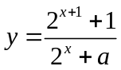 .Với điều kiện nào của  thì đường cong có 3 đường tiệm cận.
b) Số tiệm cận của đồ thị hàm số 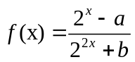, với 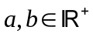
Câu 4 : Cho đường cong 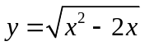. Số tiệm cận của đường cong này là ?
Câu 5 : Cho đường cong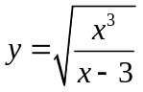. Số tiệm cận của đường cong này là ?
Câu 6: Tìm các tiệm cận của hàm số y = 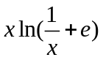?

Chủ đề 2: VCB,VCL
Bài 1: Tìm a, α để 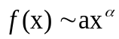 khi 
- 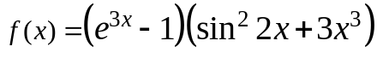 2. 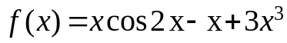
3. 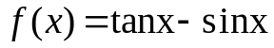 4. 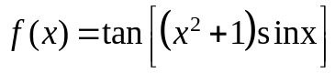
5. 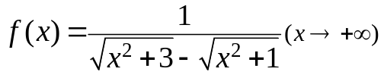 6. 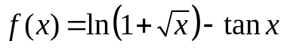
7. 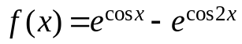 8. 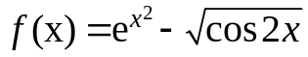
Bài 2: Sắp xếp bậc VCL, VCB:
- theo thứ tự tăng dần khi 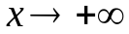
- theo thứ tự tăng dần khi
- theo thứ tự tăng dần khi
- theo thứ tự tăng dần khi
- theo thứ tự giảm dần khi
- theo thứ tự tăng dần khi 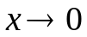
- theo thứ tự giảm dần khi
Bài 3 : So sánh bậc của các VCB
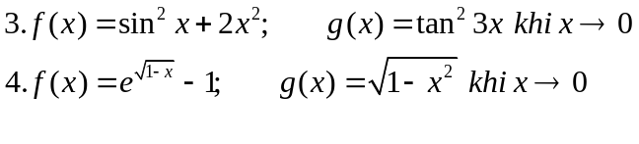
Bài 4 : Tìm bậc của VCb sau đối với x khi x->0
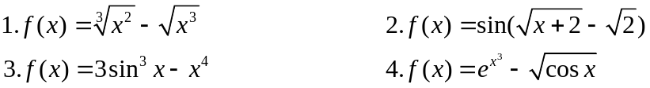
Bài 5 : Tìm a,b để 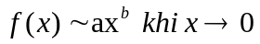
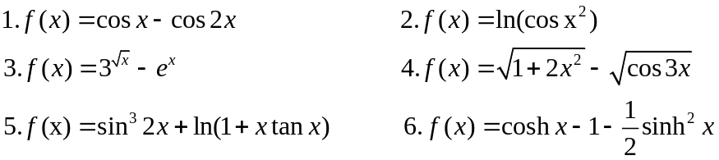
Câu 6 : Tìm a,b để VCB 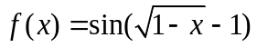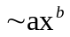 khi x -> 0.
Câu 7 : Tìm a,b để VCB
Câu 8 : Tìm một tương đương của hàm 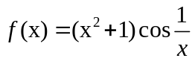 khi 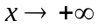
A: 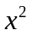 B: Các câu kia đều sai C: 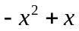 D: 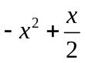
Câu 9: Tìm a và b để hàm số 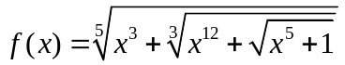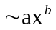 khi
A : a = 1 ; b = 3/5 B : a = 1 ; b = 4/5 C: a =1; b = 1; D : a =1 ; b = 2
Câu 10: Tìm a để 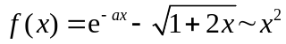khi 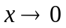
A : a = 1 B : a = - 1 C : 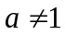 D : 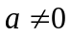

Chủ đề 3 : Hàm số liên tục
Câu 1 : Khảo sát tính liên tục của hàm số
a : 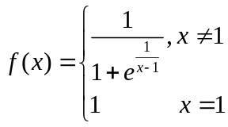 b : 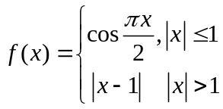
Câu 2: Tìm a để hàm số sau liên tục
a, 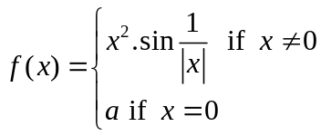tại x = 0 b, 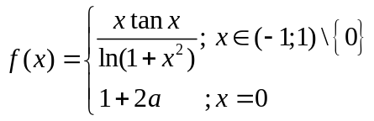
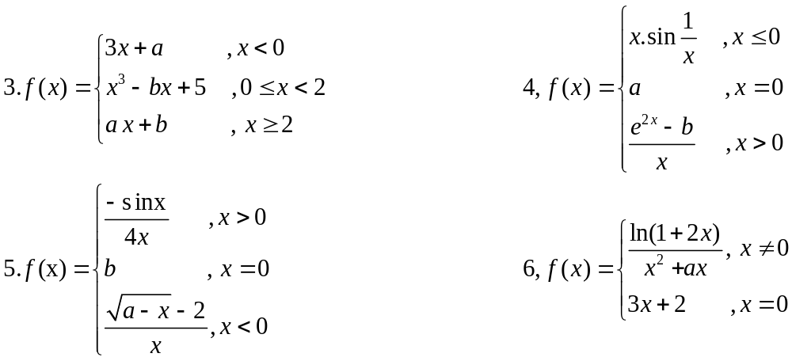

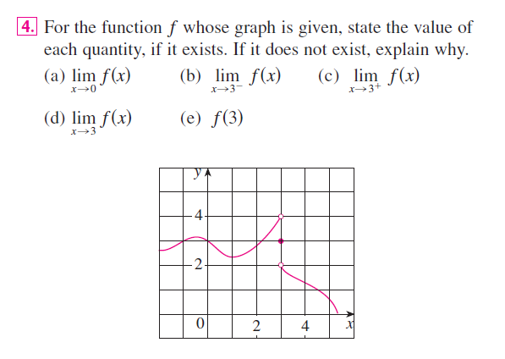
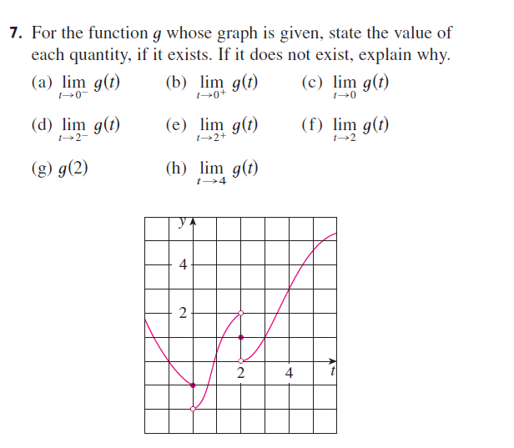

Chủ đề 3: bài toán thực tế cho giới hạn hàm

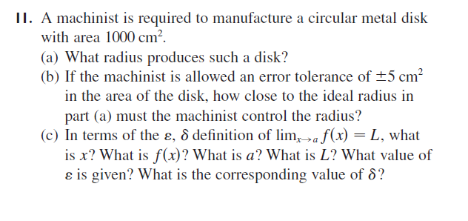
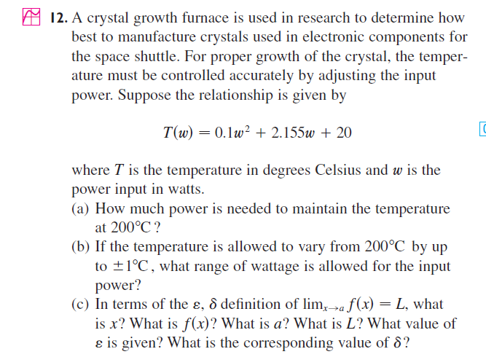
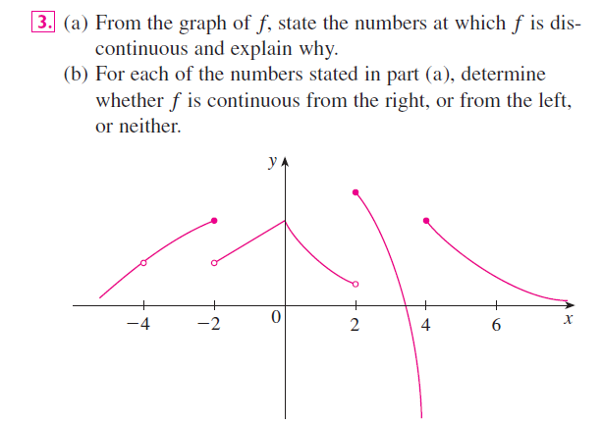
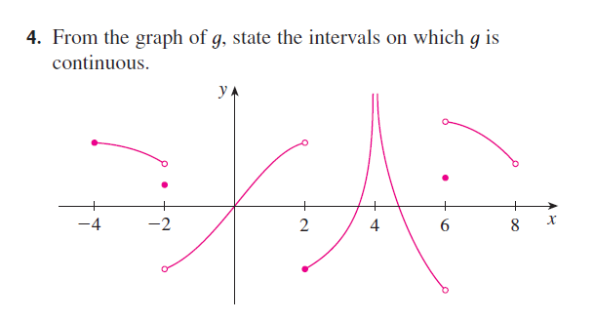
Và một số câu hỏi về tính liên tục của hàm số đề GK GT1 171 và 181

